Лекция 3. Декомпозиция процессов.

# На этой лекции мы:

1. Узнаем, что такое декомпозиция бизнес-процессов, для чего она нужна и как её делать;
2. Разберёмся, какие существуют уровни бизнес-процессов;
3. Научимся разделять бизнес-процессы на эти уровни.

# Основные термины:

*Декомпозиция* – разложение бизнес-процессов на более мелкие элементы: процессы, подпроцессы и операции.

*Подпроцесс* — один из уровней бизнес-процесса. Его, так же, как и процесс, можно рассматривать отдельно. У него такие же составляющие и свойства — есть начало, окончание, механизм реализации, показатели и так далее. Иными словами, подпроцесс — это процесс более низкого уровня.

*Операция* — самое простое действие в процессе. Не требует дальнейшей детализации.

*Сквозной процесс* — процесс, который пересекает границы различных структурных подразделений.

# План лекции

Введение

Декомпозиция

Уровни декомпозиции бизнес-процессов

Главные правила декомпозиции

Сквозные бизнес-процессы

Домашнее задание

### Введение

Здравствуйте! Добро пожаловать на курс по «Бизнес-процессам»! Меня зовут Алина Загидуллина, я автор этого курса в компании GeekBrains. Я более 4 лет работала в операционном консалтинге в большой четверке (Deloitte, KPMG) с фокусом на проекты по оптимизации бизнес-процессов и разработке программ диджитализации. Делала проекты для различных индустрий, среди которых - ритейл, нефтяная промышленность, телеком, банки и транспорт. Также работала в Mail.ru Group, в отделе аналитики и эффективности, где разрабатывала сценарии развития для таких продуктов как ВКонтакте, GeekBrains, Юла, Delivery Club, Одноклассники и многих других.

Сегодня вас ждет урок-введение в декомпозицию бизнес-процессов. Мы рассмотрим следующие моменты:

- Что такое декомпозиция бизнес-процессов, для чего она нужна и как её делать;

- Какие есть уровни бизнес-процессов;

- Как разделять бизнес-процессы на эти уровни;

- Что такое сквозной бизнес-процесс, примеры.

### Декомпозиция

На прошлом уроке мы с вами познакомились с бизнес-процессами. Знаем, что они бывают разных типов: основные, поддерживающие и управляющие.

Давайте теперь поговорим, чем отличается на ваш взгляд процесс “Управление персоналом” от “Расчет заработной платы”? Оба принадлежат одной и той же функции - HR.

Можно догадаться, что “Расчет заработной платы” - составляющая часть “Управление персоналом”. А сколько еще таких частей? На что они бьются? По какому принципу?

Кроме того, по ходу моделирования бизнес-процессов блох-схемы часто становятся слишком сложными, что снижает их визуальную наглядность, повышает трудоемкость анализа и принятия решений, затрудняет регламентацию. На громоздкой, запутанной схеме сложно выявить и устранить логические ошибки. Часто бывает так, что схема включает действия, которые являются фрагментами других процессов. Возможные причины — недостаточно продуманная архитектура бизнес-процессов организации, отсутствие навыка определения границ процессов, использования декомпозиции, применения типовых (повторно выполняемых) процессов.

Для того, чтобы сделать модель достаточно простой и наглядной можно:

* создать несколько подпроцессов;
* исключить из схемы действия, которые выполняются в рамках других процессов, и смоделировать взаимодействие с этими процессами (межпроцессное взаимодействие);
* использовать типовые (повторно выполняемые) процессы.

В любом случае, возникает практическая необходимость грамотно использовать методы декомпозиции и межпроцессного взаимодействия.

Итак, теперь разберемся, что это вообще такое:

**Декомпозиция** — разделение целого на части. Декомпозиция бизнес-процессов подразумевает, что каждый процесс можно представить, как иерархию выстроенных элементов (процессов разного уровня сложности): от общего к частному. Позволяет рассматривать процесс как нечто сложное, состоящее из меньших и более простых процессов.

Итак, процесс можно разбить на более мелкие части:

### **Подпроцесс**

Если необходимо разделить процесс на части для более легкого управления мы будем делить его на подпроцессы. Подпроцесс можно рассматривать отдельно. Он имеет такие же составляющие и свойства. У подпроцесса так же есть начало, окончание, механизм реализации, показатели и т.д. Иными словами, подпроцесс - это процесс более низкого уровня. В принципе, количество уровней, подпроцессов, на которые мы делим процесс, может быть безграничным. Когда мы собираемся приготовить обед, то мысленно делим процесс на подпроцессы – подготовка продуктов, подготовка посуды, обработка продуктов, приготовление.

### **Операция**

Это самое простое действие в процессе. "Простое" означает, что его не надо детализировать. Если процесс не имеет вложенных подпроцессов, то его механизм реализации как раз и представляет собой цепочку операций. Когда мы готовим посуду для приготовления обеда, то выполняем простые операции: достать кастрюлю, налить в нее воду, поставить на плиту и так далее. Нет смысла подробно объяснять, что значит «налить воду в кастрюлю», а значит, это операция.

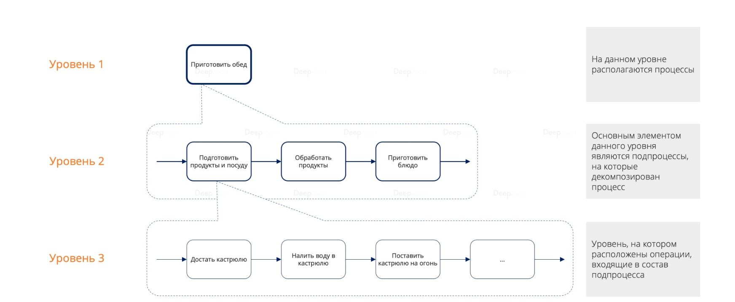

### **Насколько необходимо детализировать процессы?**

Ровно настолько, насколько это необходимо;) Да, это правда. Все зависит от цели описания бизнес-процесса. Если нужно подробное описание для новичка, то и детализировать необходимо максимально. Таким образом, кстати, можно готовить инструкции для некоторых подпроцессов. Если же вы делаете общую модель, то достаточно общих, объемных операций. К примеру, подготовка квартального отчета, тоже может быть операцией. А может и подпроцессом с большим количеством уровней. Мы еще вернемся к этому вопросу в теме про подготовку описания процессов.

## **Группировка операций и подпроцессов.**

Иногда необходимо объединить некоторые операции или подпроцессы - чтобы ими было легче оперировать. К примеру, можно выделить:

* Работы – это процессы и/или операции, которые выполняет один человек или одно подразделение. Например, для дворника такой работой является уборка мусора.
* Функции – совокупность работ, похожих друг на друга или имеющих что-то общее. Продажи - это функция. А обработка заявок по продажам – работа.

По сути, можно спокойно обойтись без такой группировки. В своей работе я стараюсь избегать подобных усложнений. Но есть один очень полезный тип группировки - Процедура.

Давайте теперь перейдем к бизнес-процессам.

Как пример, процесс отдела “Маркетинга” можно разбить на более мелкие процессы “Привлечение новых клиентов”, “Возвращение клиентов” и “Работа с текущими клиентами”. Как в таблице ниже:

**Цель декомпозиции бизнес-процессов:** прийти от общих процессов компании к последовательности действий и, в конечном счёте, к конкретным регламентам.

**Декомпозиция позволяет схематично увидеть:**

* взаимосвязь действий (операций) внутри более крупных процессов;
* взаимодействие и зоны ответственности сотрудников;
* узкие места (потерянные функции) в бизнес-процессах компании.

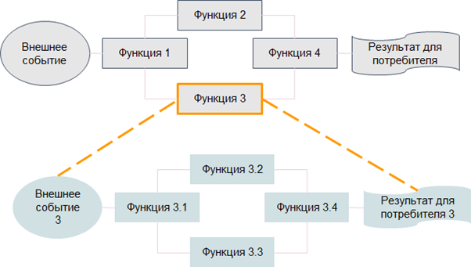

Каждый процесс, по сути, является множеством и подмножеством функций общей организации.

Каждая функция в бизнес-процессе может быть снова интерпретирована как самостоятельный процесс, так называемый подпроцесс.

Этот подпроцесс запускается предыдущим подпроцессом или общим начальным событием, и обеспечивает результат для следующего подпроцесса или конечного клиента, если это последний процесс сквозного процесса.

### Типы декомпозиции бизнес-процессов

Неизменным условием декомпозиции является подчинение нижних уровней верхним. Также важно не нарушать правило, согласно которому суть разделяемого объекта не должна меняться. Дробление должно только уточнять его, упрощать, локализовать и помогать снять неопределенность.

Декомпозиция задач может быть:

1. Вертикальной. Когда цель делится на этапы или категории работ. Маркетинг мы разделяем на исследование рынков, анализ продаж, прогнозирование новых периодов и так далее.
2. Горизонтальной. В этом случае задача делится по потребителю или внешнему поставщику. Маркетинг горизонтально декомпозируется по ключевым клиентам, продуктам, регионам.

Оба подхода имеют свои достоинства и недостатки. Выбор определяется тем, какие задачи нужно структурировать. Вертикальную декомпозицию использовать гораздо удобнее, так как есть возможность наглядно показать разделение задачи по всем стадиям и получить результат, который можно оценить, показать клиенту, протестировать, откорректировать в случае необходимости.

### Принципы декомпозиции

В основе каждого из перечисленных видов методики декомпозиции лежит структурирование. При создании плана поиска верного решения для той или иной задачи рекомендуется следовать принципам:

* строгое соблюдение уровневой системы – когда более низкий уровень подчиняется только тому, что стоит над ним, и имеет мало логических связей с теми, что стоят выше,
* расчленение одной задачи на несколько подзадач выполняется по однотипным характеристикам, и если одна из низших структур имеет иные характеристики, ее также нужно делить на несколько,
* все созданные подсистемы преследуют единую цель – являются составляющим основной задачи на 100%, и подразделы в процентном соотношении должны являться их суммой,
* глубина (количество уровней структуры) определяется на начальном этапе, составляется иерархическая структура, численность уровней, так, чтобы их количество позволяло одновременно визуально охватить всю составленную систему.

Для метода декомпозиции иногда используются не характерные для логики и анализа термины, к примеру – древо целей и проблем, аналогичное по своему строению древу семьи. Такой способ структурирования позволяет компактно оформить задачи и подзадачи, сохранить все уровни в единой плоскости, облегчить их визуализацию. На начальном этапе создается древо проблем, а уже после его анализа формируется древо целей. В итоге структура сохраняется, а каждая подзадача находит свое решение.

### Уровни декомпозиции бизнес-процессов

Теперь, когда мы разобрали что такое декомпозиция, поговорим про уровни декомпозиции бизнес-процессов.

Количество уровней зависит от масштабов компании и от целей, которые вы преследуете. Детализация должна быть максимальной при первичном моделировании, составлении инструкций или при подробном погружении новичков. Если вы делаете общую модель — достаточно общих, объёмных операций.

К примеру, подготовка квартального отчёта может быть как операцией, частью более глобального процесса, так и самостоятельным процессом с большим количеством уровней.

**Как определить уровни?**

Выделяют несколько основных уровней бизнес-процессов:

**Нулевой** – процессы и функции крупных подразделений или отделов организации. Например: HR, маркетинг, продажи, производство, финансы.

**Первый** — уровень процессов подразделений и отделов, который выделяется из элемента нулевого уровня. Например: HR включает процессы найма персонала, маркетинга компании для соискателей, обучения сотрудников, аттестации, удержания, увольнения и так далее.

**Второй** — уровень подпроцессов (функций) внутри конкретного процесса. Например, процесс «Найм персонала» можно разложить на подпроцессы: отбор кандидатов, проведение собеседований, стажировка, трудоустройство.

Подпроцесс можно рассматривать отдельно. У него такие же составляющие, как у бизнес-процесса: есть начало, окончание, механизм реализации, показатели и так далее. Подпроцесс — это процесс более низкого уровня.

**Третий** — уровень функций (операций), выполняемых на рабочих местах. Например: подпроцесс «Отбор кандидатов» состоит из операций: составление текста вакансии, размещение вакансий на специальных площадках, технический отбор кандидатов, телефонные собеседования, очные собеседования и так далее.

Таким образом, операция — это самое простое действие в процессе. «Простое», потому что его не надо детализировать. Если в процессе нет вложенных подпроцессов, механизм его реализации как раз и представляет цепочку операций.

**Внимание!** Уровень функций (операций) всегда будет самым нижним. Если есть необходимость декомпозировать до 4 и далее уровней, дублируется уровень подпроцессов (например, 2 и 3), а на последний встает уровень функций (операций).

**Пример с пятью уровнями:**

**Пример с тремя уровнями:**

**Разберем для примера декомпозицию процессов «Управление персоналом» - HR.**

Нулевым уровнем будет сам процесс «Управление персоналом».

Далее на уровне бизнес-сценариев выделяются основные события, которые могут быть реализованы в управлении персоналом. Из них для удобства понимания выберем «Найм персонала».

Существует много различных вариантов найма сотрудников. «Отбор кандидатов» является уже вполне детализированным бизнес-процессом, в котором исполнителям понятен набор систем, документов, функций, вовлеченных в данный бизнес-процесс.

В «Отборе кандидатов» есть свой алгоритм выполнения шагов, одним из которых является «Размещение вакансии на специализированных площадках».

Для того, чтобы самостоятельно научиться декомпозировать процессы, необходимо последовательно **ответить на ряд вопросов:**

1. *Выполнение каких задач позволят достигнуть общую цель функции?*
2. *Какой набор детальных бизнес-процессов позволяет выполнить бизнес-сценарии?*
3. *Какая последовательность шагов необходима для выполнения детального бизнес-процесса?*
4. *Из каких операций состоит шаг?*

Теперь для примера возьмем функцию “Логистика”, основной целью которой является обеспечение материальными объектами заказчика. Ответим на вопросы выше.

1. ***Выполнение каких задач позволят достигнуть общую цель функции?*** *Это определит набор бизнес-сценариев:*
   1. Планирование
   2. Физическое перемещение
   3. Складской учет и контроль потоков материальных объектов
2. ***Какой набор детальных бизнес-процессов позволяет выполнить бизнес-сценарии?***
   1. Планирование:
      1. Анализ данных прошлых периодов
      2. Анализ потребности
      3. Анализ предложений
      4. Анализ текущего состояния
   2. Физическое перемещение:
      1. Договорная работа с транспортными компаниями / отделами
      2. Составление маршрутов
      3. Договорная работа со складами
      4. Работа с таможней
      5. Мониторинг
   3. Складской учет и контроль потоков материальных объектов:
      1. Рекламация
      2. Оприходование
      3. Отправка / возврат
      4. Инвентаризация
      5. Управление складом
3. ***Какая последовательность шагов необходима для выполнения детального бизнес-процесса?***Например, возьмем бизнес-процесс «Договорная работа с транспортными компаниями / отделами»:
   1. Подача заявки
   2. Согласование всех условий
   3. Мониторинг перемещения
   4. Получение на складе
4. ***Из каких операций состоит шаг?*** *Например, возьмем шаг «Подача заявки»:*
   1. Согласование даты, времени, места, пакета документов, условий упаковки, стоимости
   2. Отправка в ТК
   3. Получения ОС о заявке / утверждение

### Процессы верхнего уровня

Давайте примерно поймем, на какое примерно количество процессов вырхнего уровня стоит рассчитывать.

Из практического опыта могу сказать, что на верхнем уровне деятельность компании должна быть разбита на 15-20 бизнес-процессов верхнего уровня.

Практика показала, что разбиение компании на 15-20 процессов верхнего уровня является оптимальным с точки зрения контроля и интеграции процессов со стороны первого руководителя. В таком случае первый руководитель будет регулярно (как правило ежемесячно) получать 15-20 отчетов по выполнению ключевых показателей бизнес-процессов верхнего уровня. Также первому руководителю нужно будет активно учавствовать и принимать решения по оптимизации взаимодействий между 15-20 бизнес-процессами.

Если компанию разбить на большее количество бизнес-процессов верхнего уровня, то уровень контроля процессов со стороны первого руководителя будет излишне детальным, а интеграция процессов между собой потребует много времени. Такая детальная интеграция — не соответствует уровню первого руководителя, так как требует глубокого погружение на операционный уровень каждого бизнес-процесса.

*Пример*. В одной компании специалистами по описанию процессов было выделено 80 бизнес-процессов верхнего уровня. Это обосновывалось тем, что деятельность компании слишком сложная и требует множества бизнес-процессов. Когда специалистам сказали, что при таком подходе их генеральному директору придется ежемесячно рассматривать 80 отчетов о выполнении ключевых показателей по бизнес-процессам верхнего уровня, а также участвовать в выстраивании взаимодействий между этими 80 процессами, складывая их как мелкий пазл, то специалисты по описанию процессов задумались, но остались на своем решении. Однако, когда эта работа была доведена до генерального директора, он попросил специалистов по описанию процессов агрегировать многие процессы для того чтобы уровень контроля и интеграции с его стороны был оптимальным. В результате в этой компании на верхнем уровне стало 18 бизнес-процессов.

## Важность процессов верхнего уровня

На верхнем уровне все бизнес-процессы должны быть соразмерно важны для достижения стратегии компании. Не допускается на верхнем уровне рядом с важными и крупными процессами, размещать неважные и мелкие бизнес-процессы.

Бизнес-процессы верхнего уровня должны быть равнозначными с точки зрения важности для достижения стратегии компании.

Давайте рассмотрим, как влияет это правило на выделение бизнес-процессов верхнего уровня.

Пример. В торговой компании, занимающейся дистрибуцией лекарств в группе управленческих бизнес-процессов имеется процесс по управлению товарным запасом. Ранее на верхнем уровне этого процесса не было, так как он входил в состав бизнес-процесса закупки лекарств и был на втором уровне. Однако, с этим процессом связаны три ключевые проблемы и соответствующие им ключевые показатели.

Первый проблемный ключевой показатель — это величина товарного запаса, который достигал значения 6 месяцев продаж. То есть на складе товара лежало на 6 месяцев продаж и склад за год оборачивался всего лишь 2 раза. Таким образом оборачиваемость товарного запаса были слишком низкой, а его величина и соответственно затраты на складирование и поддержание товарного запаса были слишком высокими.

Вторым проблемным ключевым показателем по товарном запасу, являлся ассортиментный дефицит, который в определенный периоды времени достигал значения 20%. Когда клиенты направляли в компанию заказы на поставку лекарств, то оказывалось что по 20% ассортиментным позициям, товар на складе отсутствует. Соответственно компания теряла выручку, а удовлетворенность клиентов снижалась, и они переключались на других поставщиков лекарств. Основной причиной большого ассортиментного дефицита было то, что отсутствующий товар негде было размещать на складе, так как склад был забит большим количеством другого товара. То есть основная причина была связана с большим товарным запасом.

И третий проблемный ключевой показатель — это доля неликвидной продукции, которая также была высокой. Под неликвидной продукцией в компании считались лекарства со сроком годности менее 6 месяцев. Такие лекарства приходилось продавать с существенными скидками, то есть неликвидная продукция быстро обесценивалась и приводила к финансовым потерям. Причиной большого количества неликвидной продукции, как и большого товарного запаса были излишние закупки.

Когда руководители компании изучали опыт работы дистрибьютеров лекарств в других странах, то увидели, что там средняя величина товарного запаса составляет 2 месяца продаж. То есть при одном и том же объеме продаж товарным запас был в 3 раза меньше и требуемый размер склада тоже, соответственно затраты на складирование и поддержание товарного запаса также в 3 раза были меньше. Также было понятно, что все три проблемы товарного запаса взаимосвязаны и что ключевая причина трех проблем связана с излишними закупками и отсутствию должной работы по управлению товарным запасом. Сначала в торговой компании ответственным за эти показатели являлся отдел закупок, так как процесс по управлению товарным запасом входил в состав процесса закупок. Но отдел закупки не смог обеспечить улучшение этих трех ключевых показателей по двум причинам: • отдел закупок был сконцентрирован на других своих основных процессах — это поиск поставщиков, формирование заказов на поставку, их отслеживание и др.; • поставщики лекарств большими скидками стимулировали отдел закупок закупать в прок. В итоге руководством компании было принято решение о выведении процесса по управлению товарным запасом на верхний уровень и назначении другого ответственного за этот процесс (владельца процесса). Теперь процесс по управлению товарным запасом непосредственно контролировал генеральный директор, а выполнением этого процесса занималась новая служба управления товарным запасом. Эта служба формировала отчетность по товарному запасу, анализировала ее и предлагала инициативы по оптимизации товарного запаса. Генеральный директор рассматривал эти отчеты и инициативы, принимал решения, а также контролировал как это влияет на ключевые показатели по товарному запасу. В результате этой работы в течение года все три проблемы по товарному запасу были устранены, а соответствующие три ключевых показателя были значительно улучшены. Согласно правилу равнозначности, наиболее важные и проблемные процессы целесообразно поднимать на более высокие уровни процессной модели компании. Полезно отметить, что в различных компаниях есть много похожих бизнес-процессов, но они могут находится на разных уровнях процессной модели по причине различной важности для стратегии компании, а также их различной степени проблемности.

### Главные правила декомпозиции

Разберем главные правила декомпозиции БП.

**Правило 1:** Цель процесса нижнего уровня дополняет цель процесса верхнего уровня, не повторяет и не пересекается с целями других процессов в группе

*Пример из Логистики:*

Для осуществления основной цели логистики необходимы все три бизнес-сценария из примера выше, и их цели добавляют ценности к общему процессу.

Очевидно, что конечной целью планирования не может являться успешное перемещение товара, однако оно необходимо для успешной реализации сценария перемещения в рамках общей логистики.

Таким образом, цели разных сценариев дополняют общую цель, не пересекаясь между собой.

Стоит отметить, что реализация любого из сценариев также может осуществляться независимо от остальных сценариев группы. Например, планирование может быть необходимо для составления управленческой отчетности, а перемещение товара может быть связано не с планом закупок / продаж, а с проектом расширения складских площадей.

**Правило 2:** Уровень процесса соответствует уровню граничащих смежных процессов

Существуют ситуации, когда необходимо смоделировать взаимосвязь смежных бизнес-процессов или бизнес-процессы смежных функций.

В этом случае при моделировании необходимо соблюдать единообразие уровней всех процессов. Например, прием ВКС и оформление перевода находятся на разных уровнях декомпозиции, а значит их нельзя включать в одну модель, так как она будет читаться следующим образом:

* После приема какого-то конкретного работника ему оформляется абстрактный перевод
* Для оформления конкретному работнику перевода, этот перевод должен быть конкретизирован, например, как временный или постоянный

Или возьмем более бытовой пример из жизни. Представим, что у нас есть группа процессов: “Домашние дела”. Внутри этой группы есть другая группа процессов “Уборка”, “Стирка” и “Приготовление еды”. А внутри последней группы процессы:

* Приготовление завтрака
* Приготовление обеда
* Приготовление ужина

А внутри процесса “Приготовление завтрака” мы уже можем раскрыть шаги (операции)

1. Подготовка необходимых продуктов
2. Мытье овощей
3. Жарка яичницы
4. Заваривание кофе
5. и т. д.

Так вот, мы не можем включать в 1 модель самый верхний процесс “Домашние дела” и “Заваривание чая”, так как они находятся на разных уровнях детализации.

**Правило 3:** Входы и выходы процесса соответствуют выходам и входам граничащих процессов

Если процессы последовательно связаны между собой, то выход (результат) первого процесса и вход (триггер) второго процесса должны быть идентичны.

То есть если на выходе шага «подача заявки» будет результат «заполненная заявка», то на входе в шаг «согласование всех условий» тоже необходимо обозначать «заполненная заявка», а не «данные по заявке» / «заявка» / «получение заявки».

### Другие виды декомпозиции

Мы с вами в рамках бизнес-процессов в основном занимаемся поэтапной декомпозицией – то есть говорим какие этапы проходит пользователь/участник процесса в процессе работы. Например, чтобы заказать пиццу через приложение, клиент проходит следующие этапы:

1. поиск – если это ресторан с ассортиментом блюд, разделенных по разным категориям, пиццу нужно сначала найти;
2. выбор – почитать состав продукта, сравнить цены, просмотреть отзывы, выбрать размер и добавить в корзину;
3. оформление – указать адрес доставки, выбрать вариант оплаты, заказать;
4. подтверждение и фидбек – получить заказ, подтвердить получение, поставить оценку службе доставки, написать отзыв о продукте.

Каждый этап прорабатывается отдельно.

Но есть и другие виды декомпозиции, например:

**Ролевая** – разбирается особенность взаимодействия пользователя с сервисом на основе его роли. Например на среднестатистическом сайте всегда существуют роли:

* администратор;
* технический администратор;
* контент-менеджер;
* модератор;
* зарегистрированный пользователь;
* гость.

У каждой из них своя модель поведения и свои нужды.

**По сценариям** – это разделение по вопросу «что если». Сценарии можно разделить на позитивные и негативные: в первом случае пользователь достигает своей цели, во втором – нет. Например, при использовании формы авторизации позитивный сценарий – клиент ввел логин, пароль и успешно авторизовался в системе. Негативные сценарии: пароль не подходит, логин не подходит, пароль утерян, неверный пароль вводится много раз и т.д.

**По операциям** – операции можно объединять. Например, вкладка «управление» будет включать в себя целый список операций: удаление, добавление, перемена позиции, смена описания или изображения, смена доступа, смена статуса и т.д.

**По бизнес-специфике** – здесь важно, как функционирует бизнес, по каким сценариям, с какой последовательностью действий, при каких условиях.

### Сквозные бизнес-процессы

В разных источниках существует несколько определений сквозных процессов. Основное, универсальное определение содержит всего один критерий — процесс должен пересекать границы нескольких структурных подразделений. Однако этого недостаточно.

Процесс можно считать сквозным, если:

* участниками процесса являются сотрудники различных структурных подразделений;
* деятельность в рамках процесса рассматривается на уровне отделов или сотрудников (операционный уровень);
* существует возможность организации контроля оперативной деятельности по процессу и полученных результатов одним руководителем;
* результат процесса важен с точки зрения достижения целей организации в целом (или существенной ее части) либо удовлетворения потребностей внешнего потребителя;
* существует возможность значительного улучшения деятельности (усиления эффектов синергии) за счет оптимизации межфункционального взаимодействия в рамках процесса.

Сквозные процессы обеспечивают ряд позитивных эффектов управлении компанией. Например:

* Руководители понимают компанию как систему и за счет этого могут не формально, а реально управлять деятельностью своих подчиненных.
* Бизнес-процессы представлены в виде полной цепочки создания ценности для клиентов, в которой каждый сотрудник может увидеть свою роль, за счёт чего работники могут осознать, зачем они выполняют ту или иную задачу.
* Выстраивание наиболее эффективной коммуникации между участниками процесса и достижение синергетических эффектов за счёт того, что каждое подразделение осознаёт свою зависимость от предыдущих функций и ответственность перед последующими.

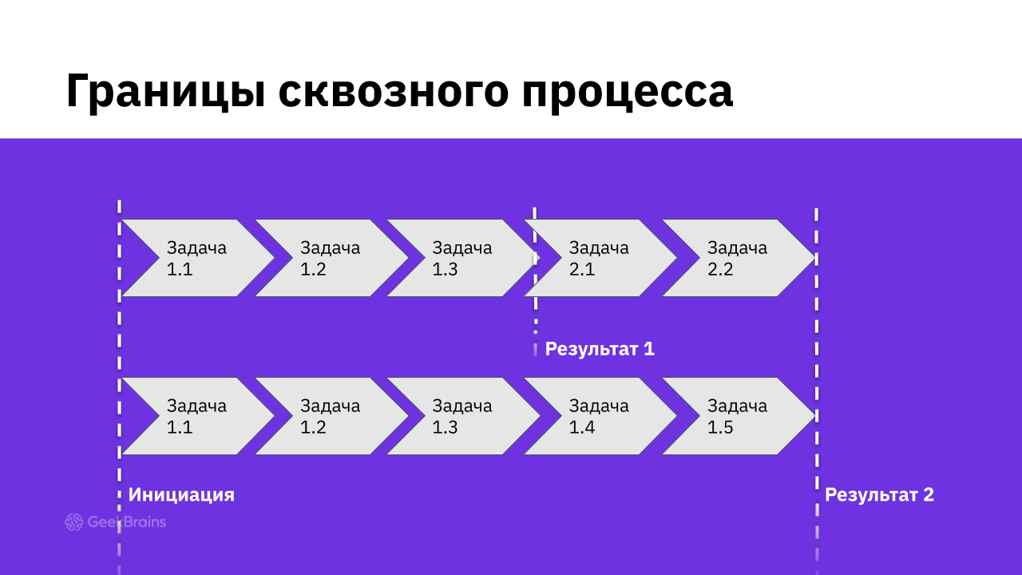**Внимание!** *Не существует единой универсальной методики выделения и определения границ сквозных бизнес-процессов. Это задача решается индивидуально для каждого бизнеса в зависимости от целей.*

Однако существуют международные перечни процессов компании, которые могут облегчить задачу составления общего перечня бизнес-процессов компании и выделения на основании него сквозных бизнес-процессов.   
Один из самых авторитетных классификаторов процессов ​ — «Общий классификатор процессов для различных отраслей», разработанный американским центром производительности и качества (APQC).

| **Основные процессы** | **1** | Маркетинг рынка и пожеланий заказчиков |
| --- | --- | --- |
| **2** | Разработка стратегии |
| **3** | Разработка продукции (услуг) |
| **4** | Организация продаж |
| **5** | Производство и поставка продукции |
| **Управляющие и**  **поддерживающие** | **6** | Организация сервиса (для сервисно-ориентированных организаций) |
| **7** | Обслуживание заказчика и оформление счета-фактуры |
| **8** | Управление человеческими ресурсами |
| **9** | Управление информационными ресурсами |
| **10** | Управление финансовыми и физическими ресурсами |
| **11** | Управление экологией |
| **12** | Управление внешними связями |
| **13** | Управление улучшениями и изменениями |

В проектах по автоматизации и оптимизации, а также внедрению крупных корпоративных учетных систем уровня ERP также используются эти верхнеуровневые сквозные процессы.

| **H2R** | Hire-to-Retire | от найма до увольнения |
| --- | --- | --- |
| **A2R** | Acquire-to-Retire | от приобретения до списания |
| **F2P** | Forecast-to-Plan | от прогноза до плана |
| **I2O** | Inquiry-to-Order | от запроса до заказа |
| **O2C** | Order-to-Cash | от заказа до оплаты |
| **P2M** | Plan-to-Move | от планирования до транспортировки |
| **P2P** | Plan-to-Produce | от плана до производства |
| **R2R** | Record-to-Report | от записи до отчета |
| **S2P** | Source-to-Pay | от источника поставки до оплаты |

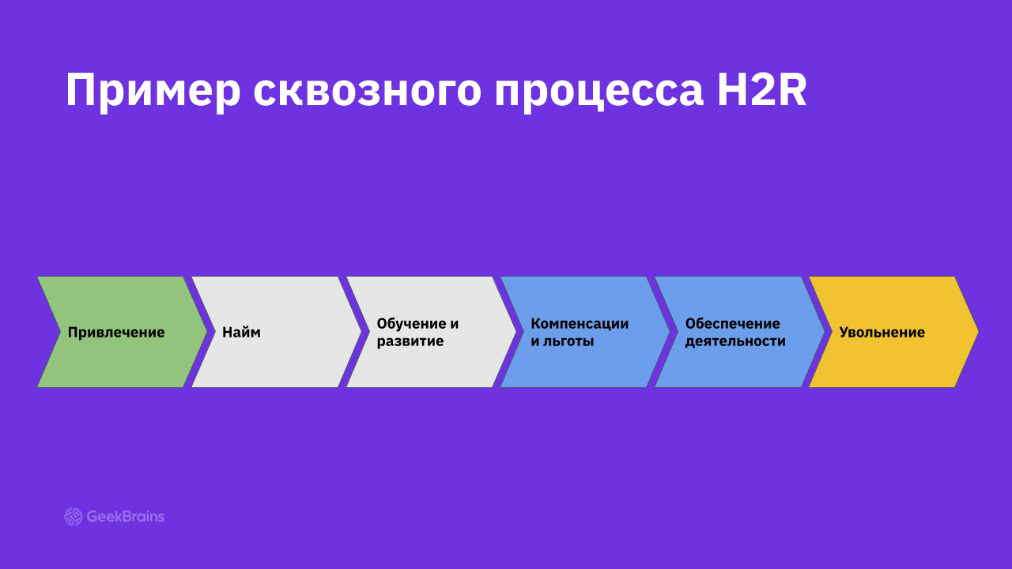

Как мы можем заметить, здесь участвует сразу несколько подразделений компании: управление персоналом, бухгалтерия, подразделение, в котором работает сотрудник и т.д.

Различные компании и консультанты включают в эти верхнеуровневые процессы разное количество подпроцессов, а также используют разный функционал в процессы более низкого уровня.

### Для чего еще нужна декомпозиция

* Для решения сложных задач. Решение сложной задачи заменяем решением нескольких простых задач. Декомпозиция позволяет привести сложную задачу до понятной структуры, которую можно реализовать.  
  Декомпозиция в этом случае позволяет справиться и с прокрастинацией, когда мы встречаемся со сложным вопросом и не занимаемся ее решением по совершенно объективным причинам: мы уверены, что все завалим и даже не беремся за рассмотрение.
* Для оценки ресурсов. Декомпозиция позволяет оценить ресурсы на задачу: время, деньги и т. д.
* Для оценки реалистичности. Задача может быть со временными ограничениями, финансовыми, прочими блокировками. Декомпозировав задачу, можем выбросить нереальные блокировки.
* Для расстановки приоритетов и делегирования. Здесь мы можем обозначить приоритеты и что-то делегировать. Все это поможет выполнить задачу быстрее.

### Домашнее задание

Выберите процесс нулевого уровня и декомпозируйте до операций второго подпроцесса из него.   
Проще говоря, сделайте две схемы по примеру ниже:

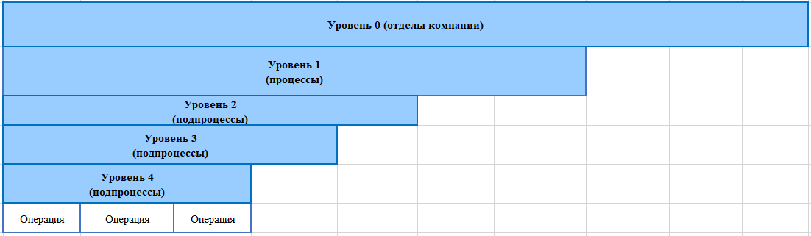

Выполнять задание можно в Google Docs или Miro.

# В следующей лекции:

1. Поговорим про жизненный цикл бизнес-процессов;
2. Узнаем основные способы, правила и ключевые элементы в описании бизнес-процессов;
3. Разберем самые типичные ошибки при описании.

# Рекомендуемая литература:

1. *Paul Harmon, Business Process Change: A Guide for Business Managers and BPM and Six Sigma Professionals*
2. *Process Decomposition: Why It’s So Important:* [*https://www.blueprintsys.com/blog/process-decomposition-why-its-so-important*](https://www.blueprintsys.com/blog/process-decomposition-why-its-so-important)
3. *Т. Гагин. Руководитель-эксперт: руководство по эксплуатации человека человеком.*
4. *В. Репин. Бизнес-процессы компании: построение, анализ, регламентация.*

# Использованная литература и источники:

1. *Paul Harmon, Business Process Change: A Guide for Business Managers and BPM and Six Sigma Professionals*
2. *Т. Гагин. Руководитель-эксперт: руководство по эксплуатации человека человеком.*
3. [*Декомпозиция бизнес-процессов.*](https://textrunet.ru/raznoe/dekompoziciya-biznes-processov-eto-dekompoziciya-biznes-processov-i-xarakteristiki.html)
4. [APCQ Сквозные бизнес-процессы](https://www.apqc.org/resource-library/resource-listing/apqc-process-classification-framework-pcf-cross-industry-pcf-3)